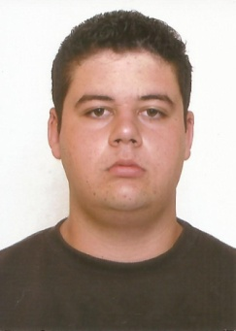**William Gomes**

**Rua Hergasto Crespo, 153 Bairro: Nova Sapucaia**

Sapucaia do Sul/RS CEP: 93224-110

Telefone: 51 3453.72.62 Celular: 51 9266-2973

Brasileiro - 06/12/1996

**OBJETIVO:**

Conseguir o primeiro emprego, ou estágio na área de Automação.

**FORMAÇÃO ACADÊMICA:**

* Ensino Médio - Colégio Estadual Guianuba (2010 a 2013).

**CURSOS:**

* Curso de informática - Suprema informática. Período: 89 horas (26 de janeiro a 23 de novembro de 2009).
* **Mecânico de usinagem – SENAI Eletromecânica. Período: 1600 horas (25 de julho de 2011 a 13 de julho de 2013).**
* Competências transversais em empreendedorismo – SENAI Eletromecânica. Período: 14 horas (19 de setembro de 2012).
* Competências transversais em educação ambiental – SENAI Eletromecânica. Período: 14 horas (6 de julho de 2012).
* Competências transversais em propriedade intelectual – AEP SENAI Têxtil. Período: 14 horas (14 de setembro de 2012).
* Competências transversais em tecnologia da informação e comunicação – SENAI Eletromecânica. Período: 14 horas (18 de setembro de 2012).
* Competências transversais em empreendedorismo – SENAI Eletromecânica. Período: 14 horas (19 de setembro de 2012).
* **Técnico em Automação industrial SENAI Plínio Gilberto Kroeff - CETEMP. Período: 2000 horas (19 de setembro de 2013 a 8 julho de 2015). Falta o estágio obrigatório para poder assinar como técnico.**

**OBSERVAÇÕES:**

* CNH “B”.
* Disponibilidade de horário.